Pressmeddelande 2017-04-20
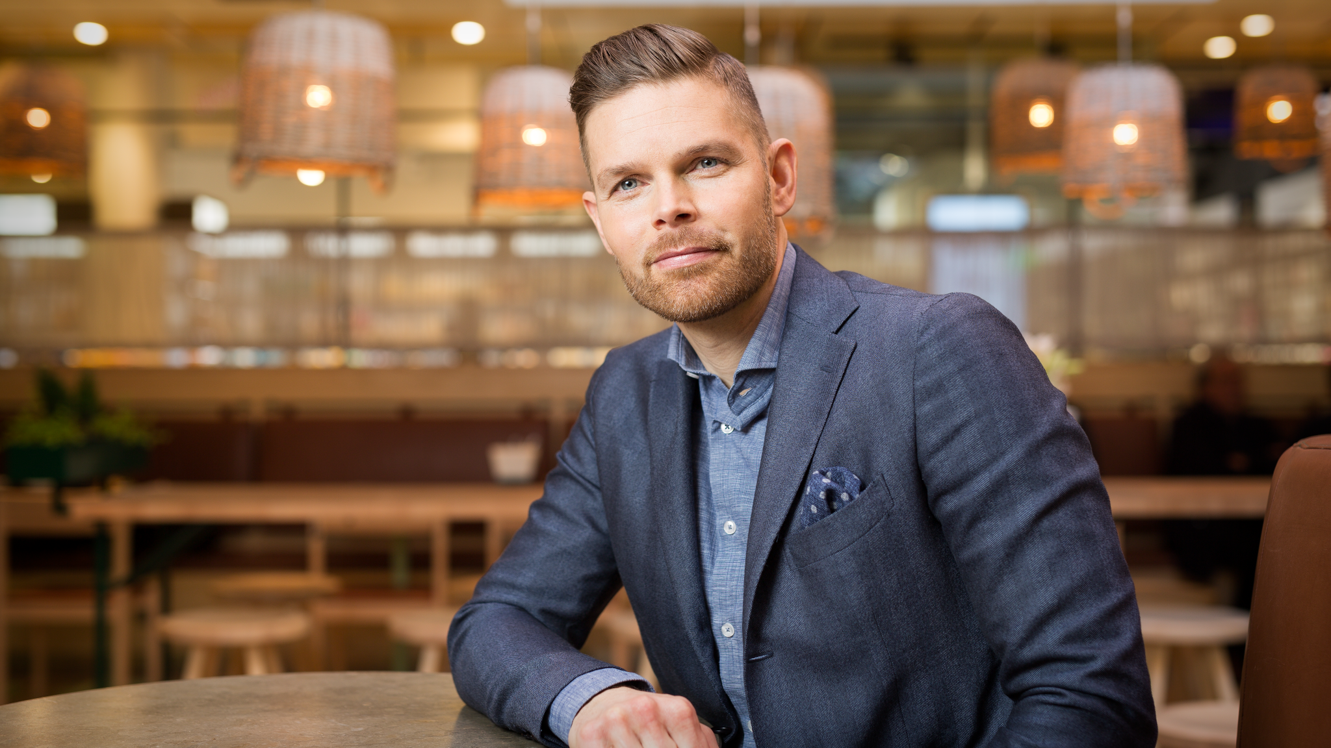
Sabis anställer ny affärsområdeschef

Johannes Andvaller blir ny affärsområdeschef på Sabis Butiker. Företaget driver fem butiker inom Stockholmsområdet; Sabis Fältöversten, Hemköp Fruängen, Hemköp Gullmarsplan, Hemköp Näsby Park och Hemköp Tullinge.

Johannes har en lång branscherfarenhet och kommer närmast från Urban Deli (VD) samt tidigare bl a Tempo och Direktenbutikerna. Med Johannes får Sabis en erfaren ledare med stort fokus på service, utveckling och kommunikation. Han kommer även att ingå i företagsledningen.
– Det är en spännande tid i branschen med en allt snabbare utveckling och jag ser fram emot att fortsätta utveckla Sabis till en framgångsrik aktör på Stockholms dagligvaru-marknad som ställer allt högre krav. Att fortsätta hållbarhetsarbetet och i framtiden skapa ännu bättre och starkare kundupplevelser!

För mer information, kontakta:
Caroline Cederblad, VD Sabis AB
Mobil: 070-659 01 11, e-post: caroline.cederblad@sabis.se
www.sabis.se

